Geschiedeniswerkplaats – 2hv – 6.5
6.5 De wereld van Multatuli

Samenvatting

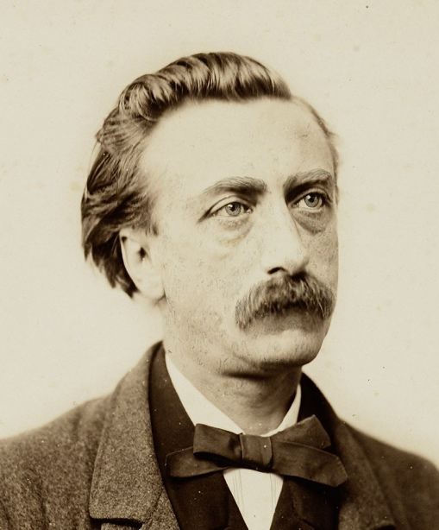

Multatuli pseudoniem van Eduard Douwes Dekker. De echte naam van Multatuli dus.

Biografie Multatuli

- 1820 – 1887
- Groeide op in Amsterdam
- Schreef ook de autobiografische roman Woutertje Pieterse
- Ging op zijn 18e naar Nederlands-Indie werd daar ambtenaar
- In 1860 kwam Max Havelaar uit.
- Atheïst en een felle bestrijder van het christendom

Max Havelaar

- Kwam uit in 1860
- Dit boek was gebaseerd op zijn eigen ervaringen. Hij stond zelf model voor de hoofdpersoon Max Havelaar. iemand die moedig strijdt tegen de onderdrukking van de Javaanse bevolking.
- Max Havelaar was een aanklacht tegen de koloniale onderdrukking van de Indonesiërs.
- Het boek hielp eraan mee dat bescherming en ontwikkeling van de inheemse bevolking in 1901 officiële doelen van de koloniale politiek werden.
- Multatuli was niet tegen kolonialisme hij vond alleen dat het koloniaal bestuur de bevolking moest beschermen

Woutertje Pieterse

- Autobiografische roman. beschrijving van het eigen leven.
- Multatuli beschrijft de wereld van jeugd als bekrompen.
- Fatsoensregels gingen voor alles: de mensen waren onecht en hun belangrijkste zorg was wat anderen van hen vonden.

